SPC-Kongress 2020: Beschreibung der Vorträge und Workshops

Referenten:

Dr. Dr. Michael Despeghel (1ter Hauptreferent)
Gesundheitsconsulting, Autor, Sportwissenschaftler
„Das Biologische Alter“

Wie fit bist Du für die Zukunft? Für ihr Unternehmen können viele diese Frage wohl ganz gut beantworten. Für ihr Auto investieren viele Menschen nur das Beste. Wie sieht es aber mit ihrer Physis und ihrem Geist aus? Wie fit bist Du selbst für die Zukunft? Wie leichtfertig gehen viele Menschen mit dem wichtigsten Gut um, welches die Grundlage liefert, allen anderen Aufgaben und Anforderungen im Alltag und in der Gesellschaft gerecht zu werden? Der Sportwissenschaftler und Buch-Autor Dr. Dr. Michael Despeghel, selbst ein Vorbild eines sehr jugendlich wirkenden biologischen Alters, geht mit Dir auf eine Reise durch genutzte aber auch nicht genutzte Möglichkeiten, gespickt mit vielen neuesten Erkenntnissen der Wissenschaft. Entdecke Dich selbst völlig neu und wecke Dein Bewusstsein, dass Du nur „fit“ die Aufgaben der Zukunft bewältigen kannst.

Felix Beilharz (2ter Hauptreferent)
Dipl. Wirtschaftsjurist, Experte für Online- und Social Media Marketing
„Digitalisierung – Chancen und Entwicklungen“

Mit dieser Darstellung macht der Online-Marketing-Experte, Autor und Speaker Felix Beilharz deutlich, wie sich die Digitalisierung in der Gesellschaft entwickelt und darstellt. Was sind die aktuellen Trends in der Online- und Marketing-Welt? Die jungen Generationen ticken komplett anders, als wir dies kennen. Tauche in die Welt der Generationen Y und Z ein. Was bedeutet diese Wandlung für das Recruiting in Unternehmen, für Unternehmensprozesse und Hierarchien? Gewinne umsetzbare Ansätze für Dein Online-Marketing. Dieser Vortrag stellt provokante Fragen und liefert herausfordernde Antworten mit garantiertem Unterhaltungswert. Laut Teilnehmer-Aussagen schafft es Felix Beilharz, „seine Zuhörer zu fesseln“ und „ist ein Garant für Top-Vorträge“.

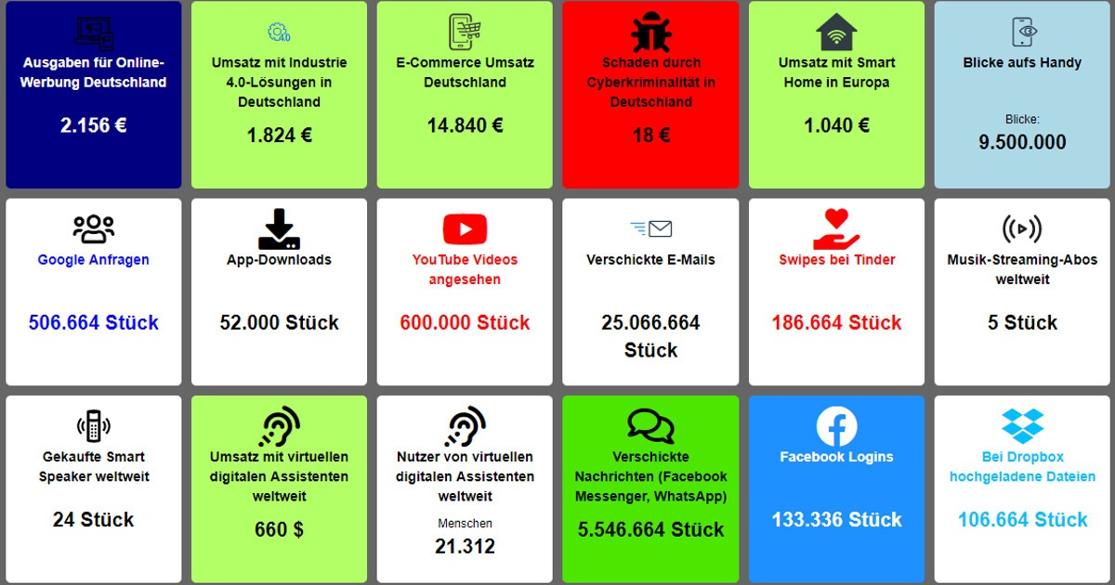
Quelle: "obs/FelixBeilharz.de/Felix Beilharz"

Karin Gavric
Friseurin und Säule im Führungsteam Les Artistes Intercoiffure Wädenswil / Schweiz
„Erfolg heißt Bewegung!“

Das Friseurunternehmen „Intercoiffure les Artistes“ aus der Schweiz hat sich in den letzten fünf Jahren überdurchschnittlich erfolgreich entwickelt. Karin Gavric, Mitarbeiterin und eine der Säulen des Führungsteams, lässt hinter die Kulissen blicken. Was hat zu dieser Entwicklung geführt? Was macht das Unternehmen besonders? Wie viel Leidenschaft, Freude und Bewegung steckt hinter dem Erfolg.

Elke Kronmüller
selbständige Friseurmeisterin Schnittpunkt Würzburg
„Verkaufe Dich nie unter Deinem Preis!“

Drücke in Deinen Preisen immer auch Deinen Selbstwert aus. Elke Kronmüller aus Würzburg hat vor einem Jahr ihre Dienstleistungspreise deutlich erhöht, um sowohl bessere Löhne für ihre Mitarbeiter zu ermöglichen als auch den Stellenwert des Berufes „Friseur“ hochwertiger zu repräsentieren. Sie vermittelt in ihrem Vortrag ihre Erfahrungen aus diesem „mutigen“ Schritt und gibt mit ihrer Einstellung zu ihrem beruflichen Wirken Anlass zum Überdenken der eigenen Preisphilosophie.

Stefan Dax
Unternehmensberater, Inhaber Schaefer & Partner Consulting, Trainer
und Bastian Schaefer
Kommunikationstrainer, Geschäftsführer der Marke Miée
„Deine Zukunft bestimmst Du heute!“

Was wird den Erfolg Deines Unternehmens in der Zukunft maßgeblich beeinflussen? Was sind die Kernfelder, auf die Du in Zukunft eine Antwort benötigst, um auf dem Markt erfolgreich agieren zu können? Mit welchen Kennzahlen solltest Du Dich intensiv auseinandersetzen, um Dein Unternehmen auf den idealen Kurs zu bringen?
Ein Duo, wie es unterschiedlicher nicht sein könnte, liefert Dir in einem praxisnahen Vortrag Antworten zu diesen Fragen. Auf der einen Seite Stefan Dax, der ruhige sowie prägnante Coach und Inhaber der Schaefer & Partner Consulting mit jahrelanger Erfahrung als Trainer in der Beautybranche, auf der anderen Seite der inspirierende Bastian Schaefer, seines Zeichens Kommunikationstrainer und Geschäftsführer der Marke Miée.
Erfahre was Du heute tun kannst und musst, um Dein Unternehmen für die Zukunft zu gestalten. Create your future!

Workshops:

Lisa Aceves
Trainerin für Persönlichkeitsentwicklung
„Glücksbringer Workshop - Wohlbefinden steigern und aufblühen!“

Laufe dem Glück nicht länger hinterher, sondern gehe es aktiv an! Glücklich-sein ist kein Zustand, sondern ein Prozess und eine innere Einstellung. Was kannst Du selbst dazu beitragen, Dein Wohlbefinden zu steigern? Lisa Aceves gewährt Einblicke in die neueste Glücksforschung und gibt Dir ganz einfache Tools mit an die Hand, um gestärkt durchs Leben zu gehen.

Torsten Kowalsky und Frank Greiner-Schwed
Unternehmensberater, Trainer, Moderatoren Schaefer-Stündchen
„Die aktuelle Stunde“

Das Schaefer-Stündchen mit aktuellen Themen, die unsere Branche inspirieren, bewegen und auch vor Herausforderungen stellen. Dieses Mal nicht auf der großen Bühne, sondern hautnah und im Dialog. Gewohnt mit Pointen, witzig und unterhaltend geht es sicher um Mitarbeiter, Kunden, Führungsstile, Kommunikation, Gedanken und Gefühle. Verschiedene Blickwinkel mindestens zweier Generationen bieten auch Dir die Gelegenheit, Deinen eigenen Standpunkt zu bestätigen, zu hinterfragen oder auch zu ändern. Teile Deine Welt für einen Augenblick mit uns!

Anja Schmidt
Miée professionelle Haarpflege
„Miée Color – Die sanfte Art der Blondveredelung“

Beschreibung folgt.

Initiative Plant for the planet
Botschafter für Klimagerechtigkeit
„Stop talking. Start planting. Wie Bäume uns helfen, unsere Zukunft zu retten!“

Plant-for-the-Planet ist eine weltweite Kinder- und Jugendinitiative, die 2007 vom damals 9-jährigen Felix ins Leben gerufen wurde. Heute sind mehr als 81.000 Kinder und Jugendliche aus 73 Ländern sogenannte Botschafter für Klimagerechtigkeit. Sie fordern die Erwachsenen zum Handeln auf und pflanzen Bäume gegen die Klimakrise. Mit ihrer Trillion Tree Campaign haben sie sich ein hohes Ziel gesteckt: 1.000 Milliarden Bäume. Gemeinsam mit Erwachsenen haben sie schon 13,6 Milliarden gepflanzt.

